Задания школьного этапа Всероссийской олимпиады школьников по физике 2019-2020
11 класс

Задача №1
Снаряд массой m, выпущенный под углом α к горизонту, поднялся на высоту h. Какой будет кинетическая энергия снаряда непосредственно перед его падением на Землю? Сопротивлением воздуха пренебречь.

Задача № 2
Два гладких упругих металлических шариков массой m каждый, один с зарядом q, а другой с зарядом –q, удерживают на расстоянии R друг от друга. В некоторый момент шарики отпускают. Найдите скорость, с которой будут двигаться шарики, находясь на расстоянии 2R друг от друга. Силами трения и тяготения пренебречь, размеры шариков значительно меньше расстояния между ними.

Задача № 3
Во сколько раз число атомов в 100 г воды больше числа атомов в 100 г ртути? Молярная масса воды 18 г/моль, ртути – 208 г/м.

Задача № 4
Найти сопротивление данной электрической цепи. Значения сопротивлений элементов цепи приведены на рисунке.
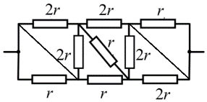
Задача №5
Рассчитайте, какой заряд пройдет через источник при размыкании ключа К в цепи, схема которой показана на рисунке.
